

**VII. TÜRKSAT Model Uydu Yarışması**

**POR**

**Planlama ve Organizasyon Şeması Raporu**

<**TAKIM NO**>

**Versiyon 1.2**

**Son Teslim – 10 Mart 2022**

**DİKKAT!**

**Bu sayfa rapordan çıkarılacaktır!**

Genel;

* Başvuru yapan takımlara, bu projede, **proje planı yapmaları ve diyagram oluşturmaları** için farklı ve kullanışlı uygulamalar ([Asana](https://asana.com/product), [Instagantt](https://instagantt.com), [Draw.io](https://www.draw.io/)) kullanmaları önerilir.
* Araçların nasıl kullanılacağı hakkında bilgi almak için; kendi kılavuzlarından ve kullanacağınız uygulamaların sitesinde paylaşılan faydalı linklerden yararlanabilirsiniz.

POR Raporunuzu;

* Organizasyon Şeması
  + Oluşturulan organizasyon şeması POR raporunda ORGANİZASYON ŞEMASI başlığı altına konulmalıdır.
* Proje Planı
  + PROJE PLAN TAKVİMİ başlığı altındaki görselde TÜRKSAT Model Uydu Yarışması’nın genel hatlarını içeren örnek bir kurgu yer almaktadır. Kendi kurgunuzu istediğiniz şekilde oluşturabilirsiniz.
  + Asana proje yönetim sisteminde oluşturulan <Proje Planı> Instagantt Gantt Chart da düzenlenerek resim olarak çıktısı alınabilir.
  + Alınan resim POR raporunda PROJE PLAN TAKVİMİ başlığı altına konulmalıdır.
    - Resme çift tıklandıktan sonra üst sekmede **Biçim** ‘e tıklayınız. Genişlik ayarını 19 cm olarak ayarlayınız.
* POR raporunuzu **PDF** formatında kaydederek,
* **TURKSAT2022_Yarisma_Kilavuzu’nda** belirtilen şekilde, KYS sistemine yüklemeniz gerekmektedir.
  + 0. Sayfa: Rapor Kapağı
  + 1. Sayfa: Organizasyon Şeması
  + 2. Sayfa: Proje Plan Takvimi
* POR Raporunuzu; PDF formatına çevirdikten sonra Gantt Chart’ın okunmaması durumunda:
  + POR Raporunuzda **EK-1** şeklinde belirterek; proje planınızın okunaklı halini de KYS sistemine yükleyebilirsiniz.

# ORGANİZASYON ŞEMASI

.

.

.

.

.

.

.

.

.

.

.

.

.

.

.

.

. . . . . .

# PROJE Plan Takvimi

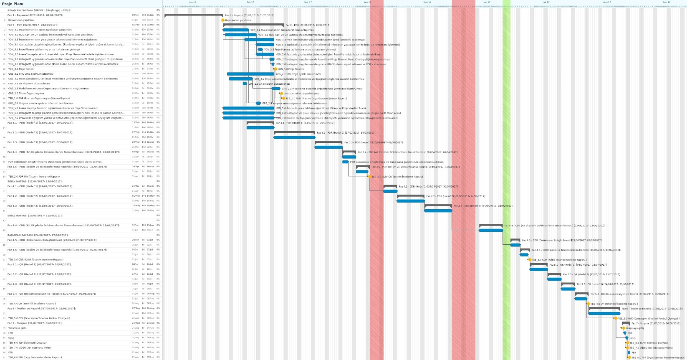

Not:

1. Çalışamayacağınız tarihleri kendi planınıza göre güncelleyebilirsiniz.
2. Fazlarda(1.0, 2.0, 3.0 ..) **alt kırınımlar** (3.1, 3.2, … şeklinde 1,2 en fazla 3 haftalık) yapmanız önerilir.
3. Her faz geçişinde (Örnek: 3.0 -> 4.0) proje planınızın tamamını gözden geçirip güncellemeniz önerilir.
4. Başvuru sonrasında, başvurusu kabul edilen takımların **TAKIM NUMARALARI** ilan edilecektir.
5. Yukardaki şekilde bir Gantt Chart oluşturulup POR raporuna aşağıdaki formatta ekleyiniz.

**EK-1**:Proje_Plan_Takvimi_TakimNo_Takimİsmi_v1.0